РОССИЙСКАЯ ФЕДЕРАЦИЯ
РОСТОВСКАЯ ОБЛАСТЬ

ЦИМЛЯНСКИЙ РАЙОН

СОБРАНИЕ ДЕПУТАТОВ МАРКИНСКОГО СЕЛЬСКОГО

ПОСЕЛЕНИЯ

РЕШЕНИЕ

Об утверждении схемы многомандатных

избирательных округов по выборам депутатов

Собрания депутатов Маркинского сельского

поселения Цимлянского района Ростовской области.

Принято Собранием депутатов
Маркинского сельского поселения 02 июля 2012 года

В соответствии с положением ч. 2 ст. 18 Федерального закона «Об основных гарантиях избирательных прав и права на участие в референдуме граждан Российской Федерации», ч. 2 ст. 8 Областного закона «О выборах депутатов представительных органов муниципальных образований в Ростовской области», Устава муниципального образования «Маркинское сельское поселение» и постановления Территориальной избирательной комиссии Цимлянского района от 03.05.2012 года № 33- 4 «О схеме избирательных округов по выборам депутатов Маркинского сельского поселения» Собрание депутатов Маркинского сельского поселения

РЕШИЛО:

1. Утвердить схему двух многомандатных избирательных округов по выборам Собрания депутатов Маркинского сельского поселения Цимлянского района Ростовской области третьего созыва согласно приложениям № 1 и № 2 к настоящему Решению.
2. Опубликовать настоящую схему двух многомандатных округов в информационном бюллетене Маркинского сельского поселения 03.07.2012 года.

Глава Маркинского
сельского поселения О.С. Кулягина

ст. Маркинская
02 июля 2012 года
№ 98

Приложение № 1 к решению
Собрания депутатов Маркинского
сельского поселения
от 02.07.2012 г. № 98

Схема
многомандатных избирательных округов
Маркинского сельского поселения.

Количество избирателей в Маркинском сельском поселении -2309 человек.
Количество депутатов 7- 10 человек.

Маркинский многомандатный избирательный округ № 1

В границах ст. Маркинская и х. Железнодорожный, количество избирателей – 1184 чел., с числом мандатов подлежащих распределению в данном округе - 5, с числом голосов, которое имеет избиратель при голосовании в многомандатном округе – 5;

Маркинский многомандатный избирательный округ № 2

В границах х. Паршиков, х. Черкасского, ст. Кумшацкой, количество избирателей в округе - 1125 чел., с числом мандатов подлежащих распределению в данном округе – 5, с числом голосов, которое имеет избиратель при голосовании в многомандатном округе – 5.

Глава Маркинского
сельского поселения О.С. Кулягина

Приложение № 2 к решению
Собрания депутатов Маркинского
сельского поселения
от 02.07.2012 г. № 98

ГРАФИЧЕСКАЯ СХЕМА МНОГОМАНДАТНЫХ ИЗБИРАТЕЛЬНЫХ ОКРУГОВ МАРКИНСКОГО СЕЛЬСКОГО ПОСЕЛЕНИЯ

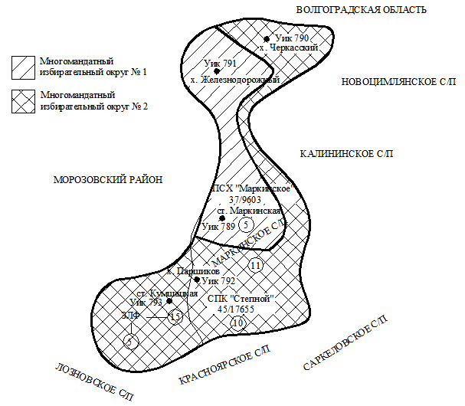

Глава Маркинского
сельского поселения О.С. Кулягина

